Latviešu tautasdziesma „ Maza, maza, ābelīte”
Stundas tēma: tercas intervāls.
- stunda:
Sasveicināšanās( iedziedāšanās) dziesma ar tercas intervālu :
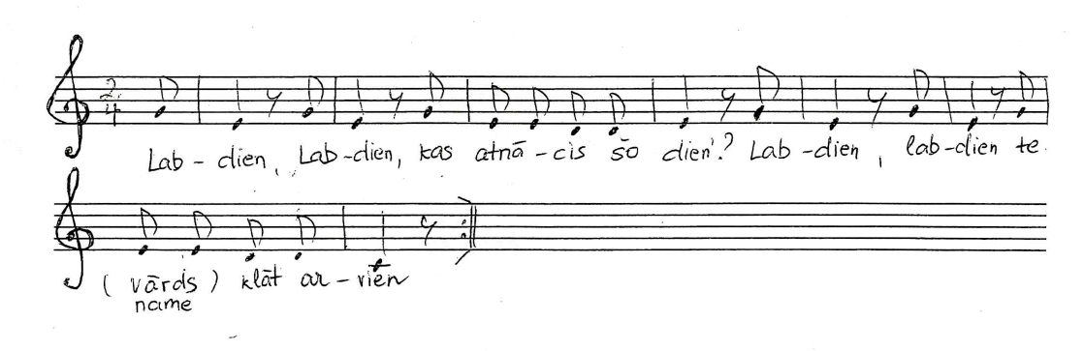
„ Labdien, labdien, kas atnācis šodien?
Labdien, labdien, te Evita klāt arvien”
Dziedi gammu ar uztakti ( arī kanonā):
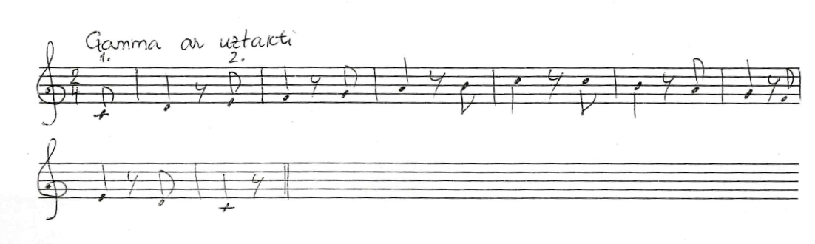

Dziedi un spēlē „ tercu trepītes” un nosaki tercu lielumus ( l3 un m3 )
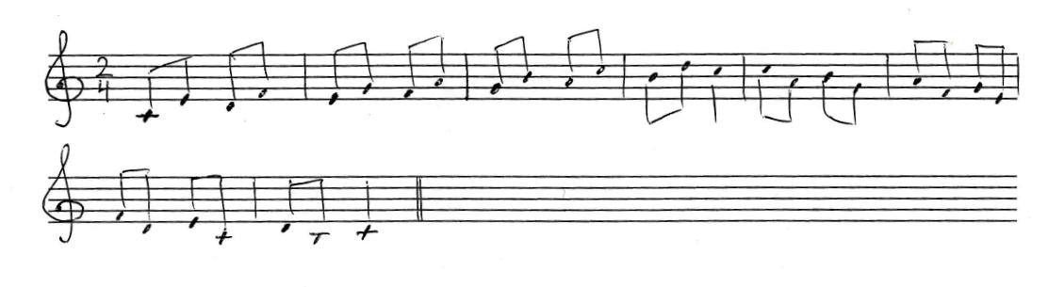
Dziedi „tercu trepītes” arī minorā. Kura skaņa izmainās?
Ja vajadzīga palīdzība, jautā skolotājai!
Atsauc atmiņā intervālu dziesmiņu:
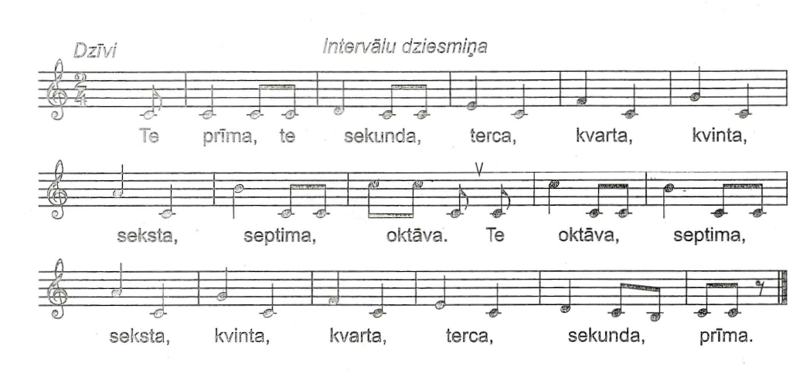

Iemācies katram intervālam savu kustību:

prīma – roka pie deguna
sekunda – saberzē plaukstas
terca – plaukstas saujiņā
kvarta – īkšķis saskaras ar 4. pirkstu
kvinta – īkšķis saskaras ar 5.pirkstu
seksta – rokas uz augšu
septīma - rokas izstieptas uz sāniem
oktāva – abas rokas pie deguna

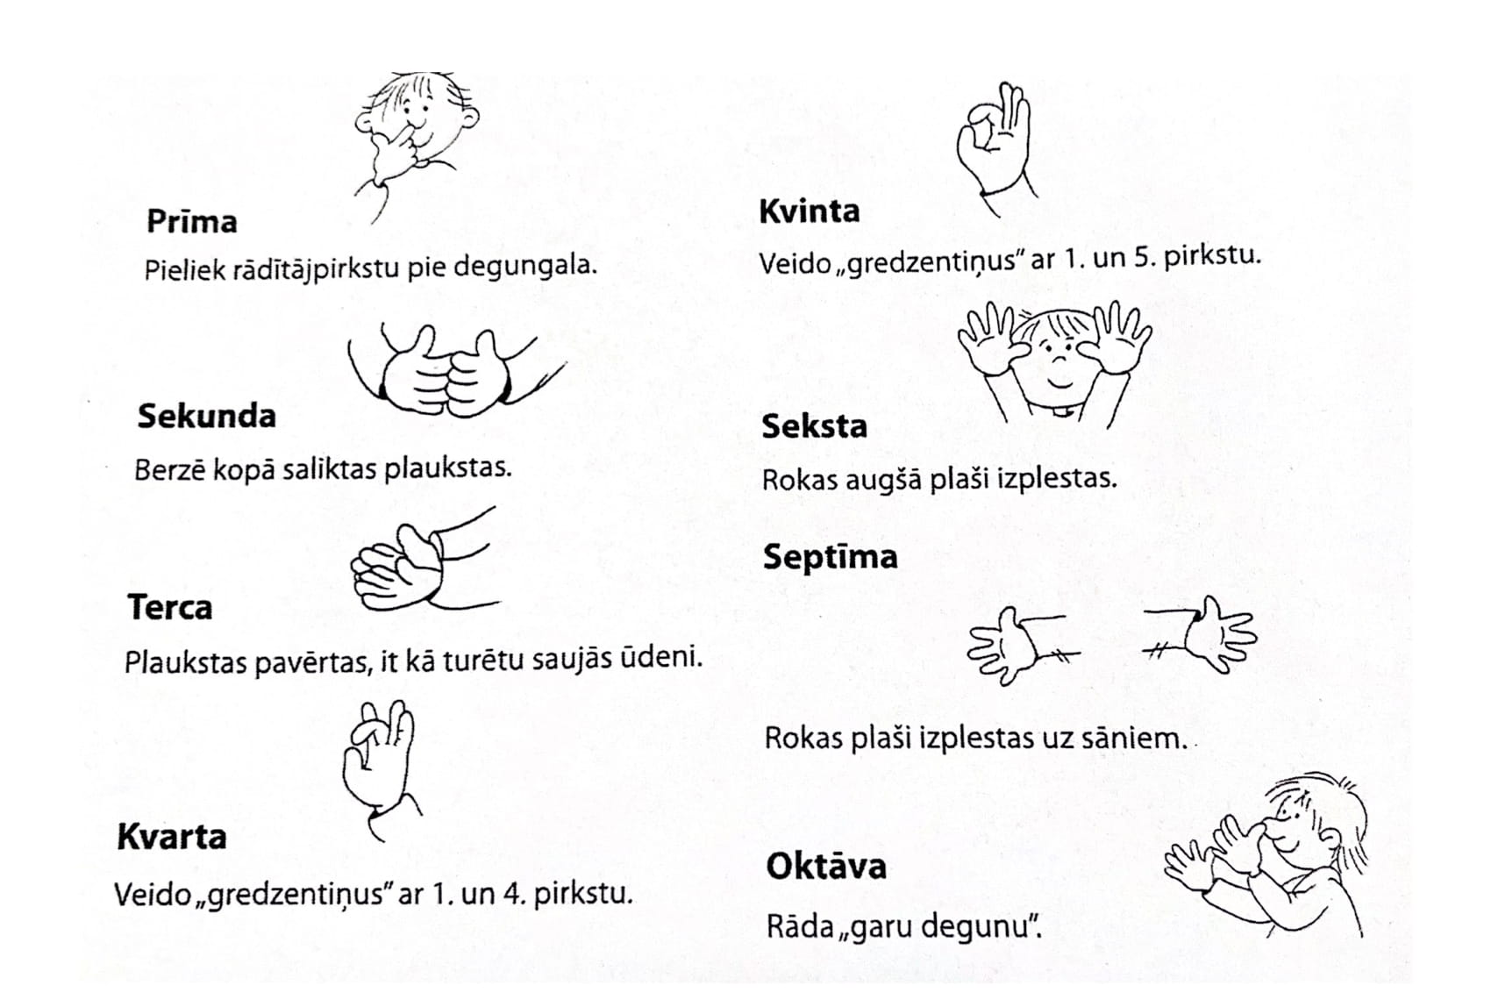

Varbūt nākamā bilde var labāk palīdzēt saprast kustības:
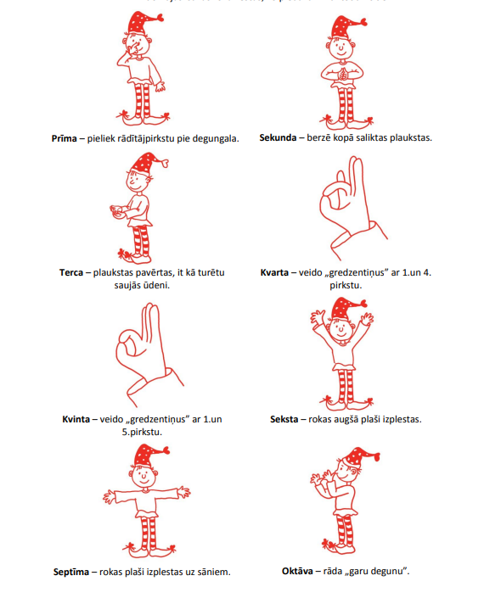

Dziedi “Balss- atbalss”
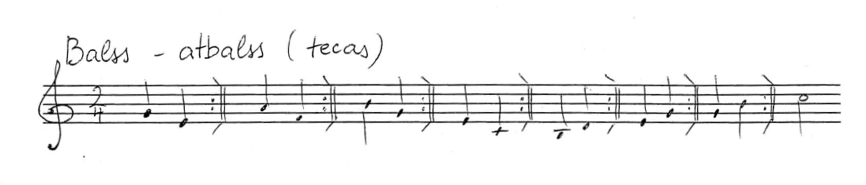
Kuras ir lielas un kuras mazas tercas?

2.stunda:
Turpinām tēmu par intervālu “terca”
Lūdzu dziedi tautasdziesmu „ Maza, maza ābelīte” ar nošu nosaukumiem.
Izveido dziesmai 2. balsi.
Iespaidojies no šiem video!

https://youtu.be/zfBtlbEFr98

https://youtu.be/C-aEr017FpY

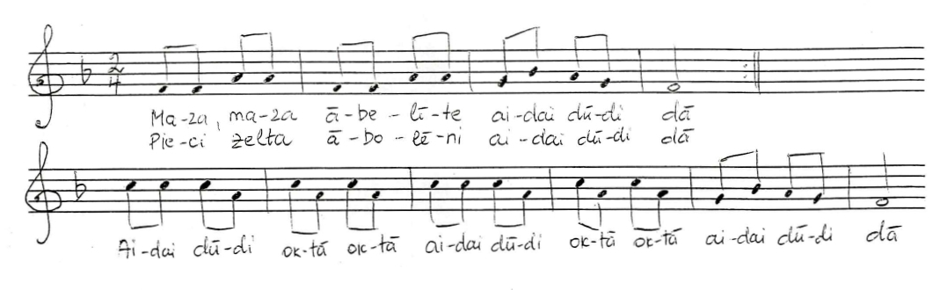
Izanalizē intervālus, kādi veidojas divbalsībā.
Dziedi šo dziesmu divbalsīgi ar klavieru pavadījumu un sitamajiem instrumentiem.
https://youtu.be/ttDs6ISvG3E
Mēģini dziedāt 1. balsi, bet otro balsi spēlēt uz klavierēm.
https://youtu.be/cT8PEfm7XeU
Mēģini dziedāt 2. balsi, bet 1. balsi spēlēt uz klavierēm.
https://youtu.be/HexYHKuyiP8

Iemācies visus 3 pantiņus no galvas un pieraksti melodiju savā nošu burtnīcā citā tonalitātē ( divi diēzi pie atslēgas)

3.stunda:
Atsauc atmiņā dziesmu „ Maza, maza ābelīte”.

https://youtu.be/nX5p13yWres

Atļaut bērniem iejusties solistu lomās!
Iepazīstināt bērnus ar tās pašas dziesmas vārdiem, bet citu melodiju.
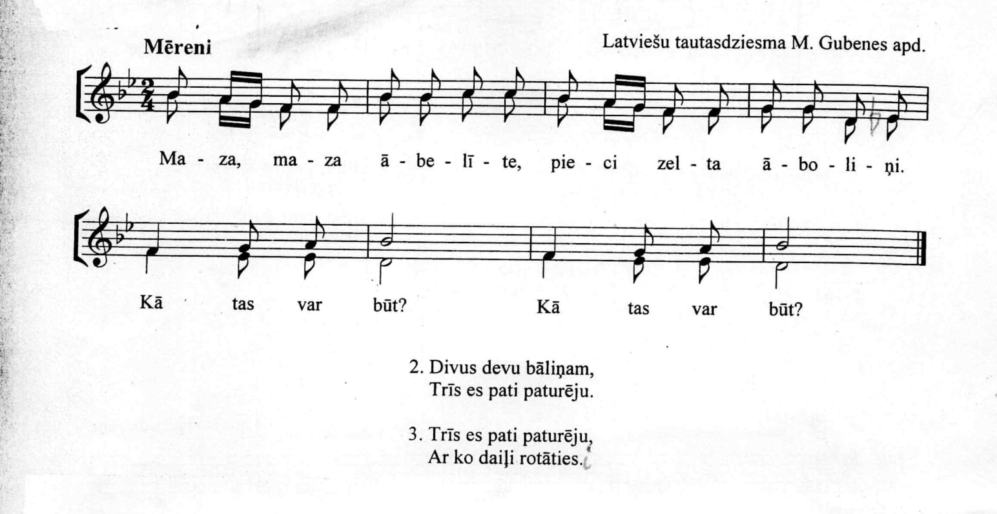

Analizē intervālus 2. rindiņā.
Iemācies katru balsi atsevišķi un pēc tam kopā.
Atrodi tercas un nosaki to lielumus.

4. stunda:
Iesāc stundu ar Sol mažora gammas dziedāšanu, dziedi to arī vairākbalsīgos kanonos:
https://youtu.be/KleuLoaNqdc
https://youtu.be/NIuV5W1kGe8
Izmanto ķermeņa žestus!
Kn = knipis!
Kr = sitiens pret krūtīm ar labo roku!
Pl = plaukstas
https://youtu.be/Mz6IKfV6v5Q
iemācies visas trīs balsis atsevišķi.
Pievērs uzmanību nelielai melodijas izmaiņai 1. un 5. taktī.
Patrenējies dziedāt glissando! Izvēlies atsevišķus intervālus un trenē piebraucienus jeb glissando!
